Verkorte Educatieve Bachelor – Stage 2/Eindstage: begeleidingsdocument
Kijkwijzer voor de vakmentor/stage- of LIO-begeleider
Op deze eerste pagina vind je steekwoorden die verband houden met de doelen verbonden aan de stage. Maak dit blad gerust los en gebruik het als kijkwijzer tijdens het invullen van het begeleidingsdocument.

Beroepsattitudes  - beslissingsvermogen  - kritische ingesteldheid  - organisatievermogen  - verantwoordelijkheidszin  - flexibiliteit | OLR 1 De student als begeleider van leer- en ontwikkelingsprocessen  - kenmerken van effectief leren (zie bouwstenen)  - gepaste evaluatievormen  - differentieert volgens leerbehoeften  - geeft taalontwikkelend les  - geeft mediawijs les  - krachtige en stimulerende leeromgeving
OLR2 De student als opvoeder  - stelt grenzen en handhaaft ze  - positief, constructief en warm klimaat  - attitudevorming en voorbeeldgedrag  - kansrijk inclusief onderwijs | OLR3 De student als inhoudelijk expert  - vakinhoudelijke expertise  - vakdidactiek toepassen
OLR4 De student als organisator  - hanteert passend klasmanagement  - veilige, werkbare, efficiënte leeromgeving | OLR5 De student als innovator/onderzoeker  - past inzichten uit de opleiding én begeleiding toe  - doet aan zelfreflectie en stuurt bij
- Mondelinge taal: Standaardnederlands, spreektempo, volume, articulatie, intonatie
- Non-verbale taal: oogcontact, lichaamshouding, expressie, passende kledij
- Schriftelijke taal: spelling, grammatica en zinsbouw
Bouwstenen voor effectieve didactiek
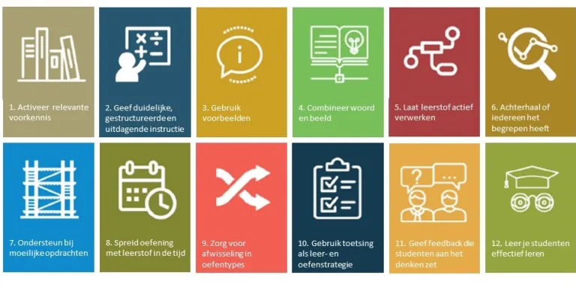
Uit: Surma, T., Vanhoyweghen, K., Sluijsmans, D., Camp, G., Kirschner, P. A., & Hendrickx, J. (2021). Wijze lessen: Twaalf bouwstenen voor effectieve didactiek. Pelckmans.

Verkorte Educatieve Bachelor – Stage 2/Eindstage: begeleidingsdocument
Administratieve gegevens
Naam student:
Onderwijsvak:
Naam stageschool:
Naam vakmentor/stage- of LIO-begeleider:

Richtlijnen voor de vakmentor/stage- of LIO-begeleider
Dit is een doorloopverslag dat over meerdere lessen heen wordt aangevuld. Bespreek de les(sen) mondeling met de student en overhandig dit document aan het einde van de lesdag. Je formuleert feedback over de voorbereiding, het lesgeven, de groei en de werkpunten van de student.

Les 1
Onderwerp les: | Datum:
Vak: | Klasgroep:
Lesnotities (optioneel):

Successen: | Groeikansen:
Relevante contextelementen (bv. verzachtende omstandigheden, klasgroep …), opmerkingen die relevant waren voor de les(sen):

Feed forward: prioritaire aandachtspunten voor volgende les - verwijs naar OLR uit kijkwijzer op pg. 1:

Les 2
Onderwerp les: | Datum:
Vak: | Klasgroep:
Lesnotities (optioneel):

Successen: | Groeikansen:
Relevante contextelementen (bv. verzachtende omstandigheden, klasgroep …), opmerkingen die relevant waren voor de les(sen):

Feed forward: prioritaire aandachtspunten voor volgende les - verwijs naar OLR uit kijkwijzer op pg. 1:

Les 3
Onderwerp stageles: | Datum:
Vak: | Klasgroep:
Lesnotities (optioneel):

Successen: | Groeikansen:
Relevante contextelementen (bv. verzachtende omstandigheden, klasgroep …), opmerkingen die relevant waren voor de les(sen):

Feed forward: prioritaire aandachtspunten voor volgende les - verwijs naar OLR uit kijkwijzer op pg. 1:

Les 4
Onderwerp stageles: | Datum:
Vak: | Klasgroep:
Lesnotities (optioneel):

Successen: | Groeikansen:
Relevante contextelementen (bv. verzachtende omstandigheden, klasgroep …), opmerkingen die relevant waren voor de les(sen):

Feed forward: prioritaire aandachtspunten voor volgende les - verwijs naar OLR uit kijkwijzer op pg. 1:

Les 5
Onderwerp les: | Datum:
Vak: | Klasgroep:
Lesnotities (optioneel):

Successen: | Groeikansen:
Relevante contextelementen (bv. verzachtende omstandigheden, klasgroep …), opmerkingen die relevant waren voor de les(sen):

Feed forward: prioritaire aandachtspunten voor volgende les - verwijs naar OLR uit kijkwijzer op pg. 1:

